代数学III 第１講（2025）

複素数
i = $\sqrt{-1}$ ・・・ 平面上に数直線を定め、原点Oを中心に1を正の向き（反時計回り）に90°回転した位置にとる。Oと1を結ぶ直線を実軸、Oとiを結ぶ直線を虚軸という。
a, b を実数としたとき、複素数α= a+bi を、1のa倍とiのb倍の原点Oを中心とした合成と捉える。
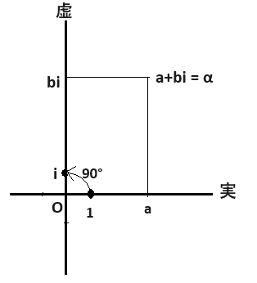
a+bi=0 (a,bは実数) ⇒ a=b=0 (即ち、1とiは実数体 ℝ 上線型独立である。)
複素数αに複素数β= p+qi (但しp,q：実数)を掛けるとは、原点Oを中心として、複素数αをp倍したものと、複素数αを正の向きに90°回転してq倍したものを合成することと捉える（あるいは、αを [1] として軸を立てたとき [p+qi] に相当するものとも言えよう。）。
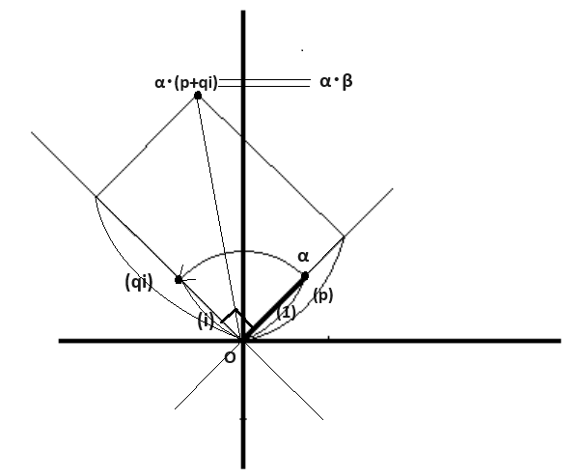
このことで、i² = i×i = －1 が正当化される。
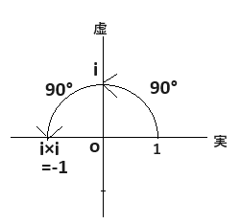
問 上の考えで (2+i)×(3+2i) を図示せよ。
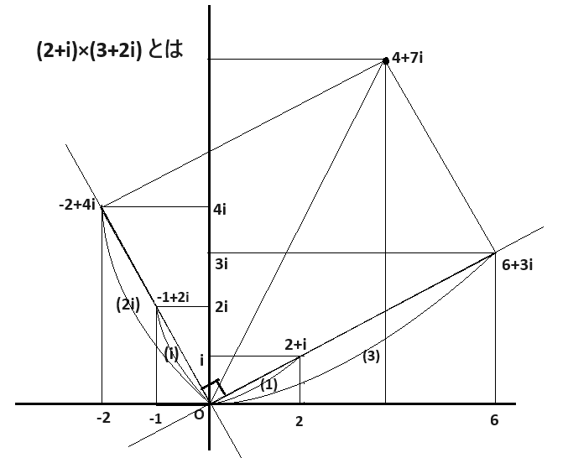
複素数の極表示
複素数αと原点Oの距離（：大きさ）をr、実軸の正の部分となす角（：偏角）をθとする。
α＝r・(cosθ+ i・sinθ) = r・$e^{iθ}$・・・以下のEulerの公式より
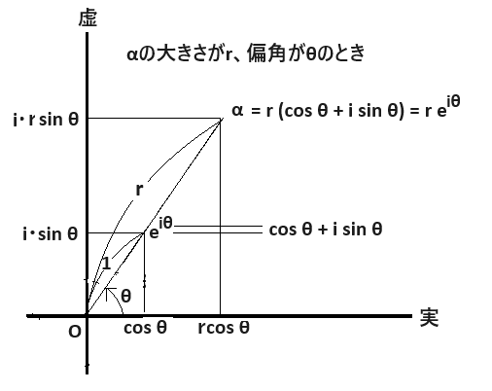
Eulerの公式
ネピア数e = $\lim_{ｘ→0}{{(1+x)}^{\frac{1}{x}}}$ = $\lim_{n→∞}{{(1+\frac{1}{n})}^{n}}$ = 2.718・・・
問 $e^{x}$のマクローリン展開にx=iθ（θ：実数）を代入すると、
$e^{iθ}=$(cosθのマクローリン展開) + i・(sinθのマクローリン展開)
即ち、Eulerの公式 $e^{iθ}=$cosθ + i sinθ を得る。

問 Eulerの公式と指数法則を用いて、複素数の積を大きさと偏角の観点から扱おう。
α＝（大きさr 偏角θ)＝ r・(cosθ+ i・sinθ) = r・$e^{iθ}$
β = (大きさs 偏角τ)＝ s・(cosτ+ i・sinτ) = s・$e^{iτ}$
αβ＝
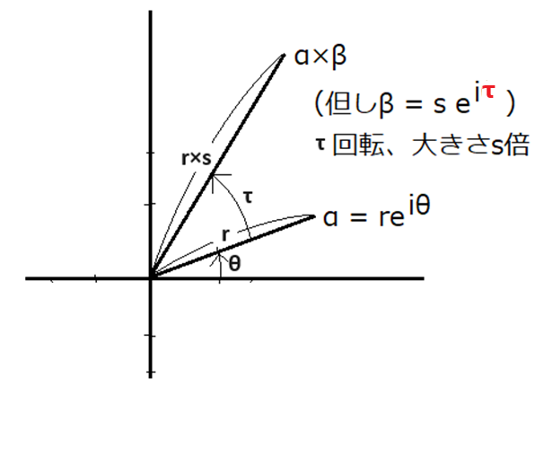

この授業のテーマ
方程式の解としての数の拡大（代数的数）
X²＝ ２ の解は x = ±$\sqrt{2}$ 無理数
X²=－１ の解は x = ±$\sqrt{-1}$ = ±i 虚数

